项目描述 | 在线拍卖系统提供了一个客户对客户的在线交易平台，交易以拍卖的方式进行。本项目需要实现的功能有：用户注册、用户登录、用户注销、浏览正在拍卖的商品、查看商品出价，对于注册用户登录后，可以添加自己要拍卖的商品、对其他客户发布的正在拍卖的商品进行出价，对自己发布的拍卖商品选择与卖家成交。
具体任务和要求 | 本项目采用MVC三层架构模式，在开发过程中整合Spring、hibernate、Struts2框架，其中，Struts2框架用来处理页面逻辑，Hibernate矿建用来进行持久化操作，Spring对Struts2和Hibernate进行整合。Spring与Hibernate的集成提供了很好的配置方式，同时简化Hibernate的编码，Spring与Struts2的集成实现项目层与层之间的脱耦，从而使得项目运行效率更高，维护方便。  一、本项目要实现的是在线商品拍卖系统，它为客户与客户之间提供了一个商品交易的平台，交易以拍卖的方式进行。系统的主要用户是客户，要实现的功能有以下两个方面：  - 未登录客户功能  - 登录客户功能  其中未登录客户对应功能的用例图如下：  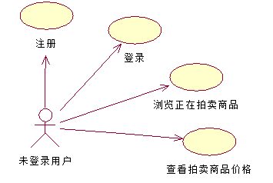
具体任务和要求 | 登录客户对应功能的用例图如下：  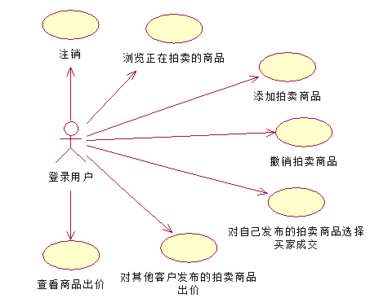  二、系统分析，在线商品拍卖系统模块结构图如下：  登录客户的功能  未登录客户的功能  在线商品拍卖系统  注销  浏览在拍商品  查看商品出价  添加拍卖商品  撤销拍卖商品  出价  成交  注册  登录  浏览在拍商品  查看商品出价
具体任务和要求 | 三、数据库设计  本项目中主要涉及3张表，分别是：  商品信息表(T_goods)：用于记录拍卖商品的信息；  出价表(T_bid)：用于记录拍卖商品的出价信息；  用户表(T_users)：用于存放注册用户。  T_goods字段说明如下：  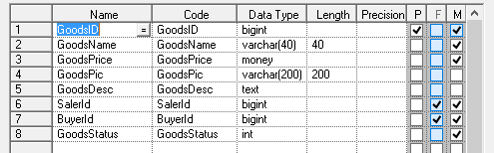  T_bid字段说明如下：  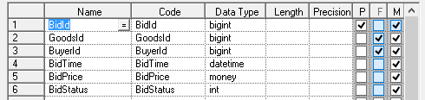  T_users字段说明如下：  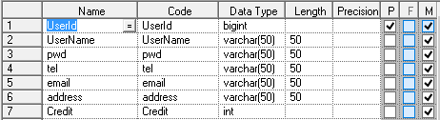
具体任务和要求 | 数据库PDM图如下：  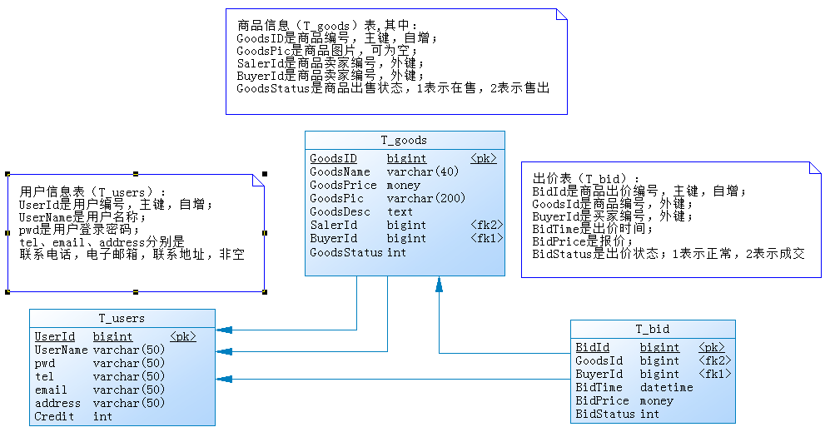
主要参考资料 | 1、Javaweb开发实战宝典 王国辉 清华大学出版社  2、搞定J2EE Struts+Spring+Hibernate整合详解与典型案例 杜聚宾 电子工业出版社  3、我的J2EE成功之路 郭峰 电子工业出版社
教研室意见 |  |  | 系部  意见

